Examen UE BASE Session 1 14 Décembre 2017 (2 hrs)

Question I et Question II (1 hr, sans document à disposition):

Question 1 :
Un laboratoire pharmaceutique veut évaluer un nouveau médicament dans l’hypertension artérielle.
Les complications de l’hypertension artérielle sont les maladies cardiovasculaires et cérébrales comme l’infarctus du myocarde et l’accident vasculaire cérébral.

- Pour démontrer l’efficacité de ce nouveau médicament, est ce que le laboratoire doit faire un essai comparatif versus placebo ou un essai comparatif versus médicament de référence ? (Les médicaments de référence de traitement de l’HTA sont les diurétiques thiazidiques dans l’hypertension artérielle)
Expliquez votre réponse.

- Le laboratoire a le choix entre 2 critères de jugement principaux :
- la mesure de la pression sanguine artérielle.
a) De quel type de critère s’agit-il ?
b) Décrire le design et la durée de l’essai.
- la survenue de complications
c) De quel type de critère s’agit-il ?
d) Décrire le design et la durée de l’essai.

- Le laboratoire choisit comme critère de jugement principal la mesure de la pression sanguine artérielle.
Rédigez l’objectif principal de l’étude.

Question 2 :
1) Quelle est la méthode de travail de base en Pharmacovigilance? Quel objectif? Quels avantages et inconvénients?

2) Dans quelles conditions, utilisez-vous des méthodes complémentaires?

Question 3 (notes de cours autorisées durant la composition)

Les documents ci-dessous sont extraits d’un article de Rezai et al (Cancer Chemotherapy and Pharmacology 2015).

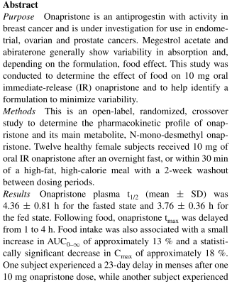
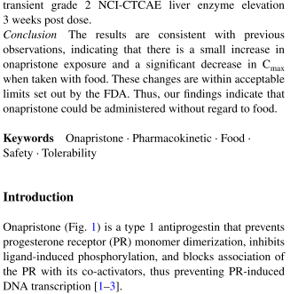
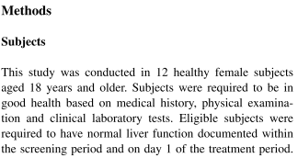
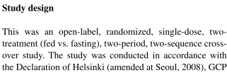
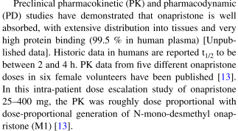
…
…

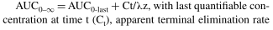
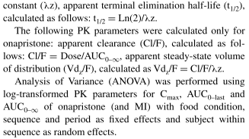
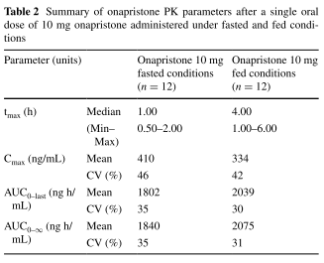
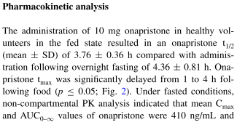
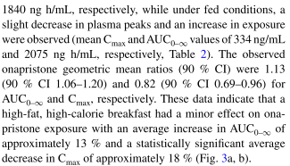
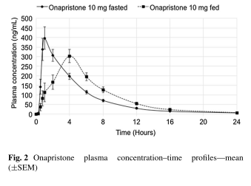
…
Questions

- Justifier le « design » (la méthodologie générale) de l’étude clinique.

- Par quelle méthode a été calculée l’AUC de chaque volontaire ? Justifier votre réponse. Le nombre de prélèvements sanguins et la durée selon laquelle ils ont été réalisés étaient-ils optimaux ?

- Pour quelle raison des médianes et non pas des moyennes sont-elles reportées (Table 2) pour le paramètre Tmax ?

- Commenter les différences de paramètres pharmacocinétiques entre les 2 conditions : prise à jeun (« fasted state ») et prise avec un repas (« fed state »).

- Pensez-vous que ces modifications auront des conséquences cliniques ? En d’autres termes, faut-il formuler des recommandations précises en termes de prise du médicament par rapport au repas ?

- Ce médicament étant destiné à être administré de façon répétée et prolongée, pour quelle raison le facteur d’accumulation correspondant à deux prises quotidiennes (prise toute les 12 hrs) ne sera-t-il pas très différent si le médicament est pris à jeun ou simultanément à des aliments ? Estimer ce facteur d’accumulation.

- Quelle valeur d’AUCτ,ss moyenne est attendue pour une prise de 5 mg toutes les 12 hrs (systématiquement simultanée à un repas) ? Justifier votre réponse.

- Sachant que le coefficient de biodisponibilité par voie orale de ce médicament est proche de 1, des modifications de sa fraction libre plasmatique s’accompagneront-elles de modification de : (i) sa clairance, (ii), son volume de distribution, (iii) de sa demi-vie d’élimination ? Si c’est le cas, en préciser l’ampleur.

